|  |  |
| --- | --- |
| formation-informatique-grenoble-cabare  http://[WWW.CABARE.NET](http://WWW.CABARE.NET) **©** | **Sauvegarde Réseau Serveur Windows 2016 - 2012 R2  – sys 22 – cours -** |
| **Installer serveur 2016 windows**  **Michel Cabaré – Ver 1.3 – janvier 2017-** |

**Sauvegarde réseau Serveur**

**Windows 2016 - 2012R2**

**Cours**

**Michel Cabaré – Ver 1.3 – Janvier 2017**

[www.cabare.net](http://www.cabare.net) ©

**table des matiÈres**

Sauvegarde Serveur 3

Ajout du Rôle Sauvegarde : 3

Effectuer une Sauvegarde: 5

Restauration...: 8

Restaurer Active Directory: 8

Exécuter une restauration non forcée: 10

Exécuter une restauration forcée totale : 10

PB mot de passe Restauration : 10

# Sauvegarde Serveur

## Ajout du Rôle Sauvegarde :

La fonctionnalité n'est pas installée par défaut. Il est donc nécessaire de le faire dans le **gestionnaire de Serveur**, on demande

**Gérer / Ajouter des rôles et fonctionnalité**

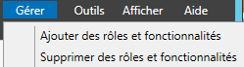

Puis

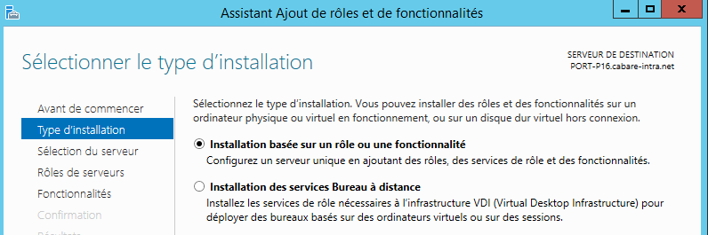

On choisit notre serveur

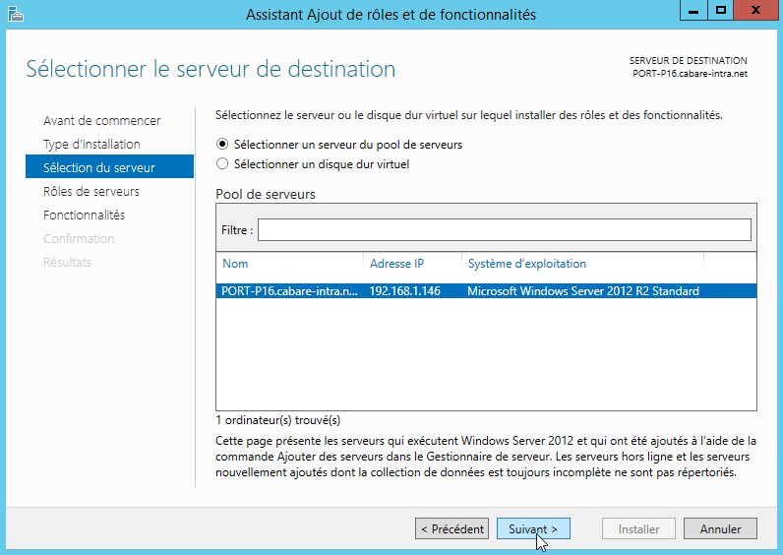

Si on ne coche aucun Rôle

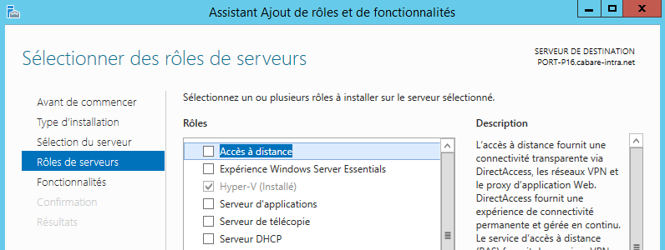

Par contre on demande

**Sauvegarde Windows Server**

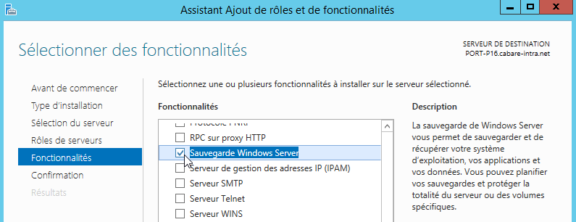

Et on confirme

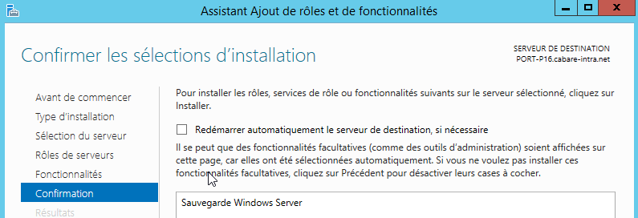

Et on a une validation

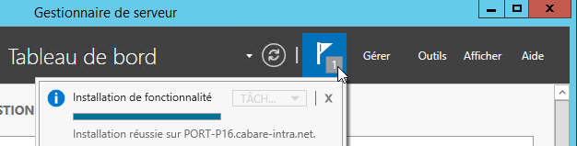

## Effectuer une Sauvegarde:

Depuis le Gestionnaire de Serveur, on demande **Outils / Sauvegarde Windows Server**

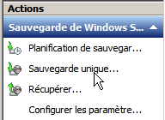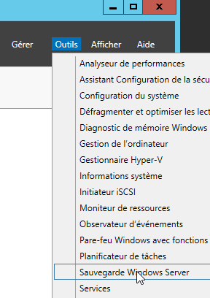

On arrive dans la console **wbadmin**, dans laquelle on va demander **Action / Sauvegarde Unique**

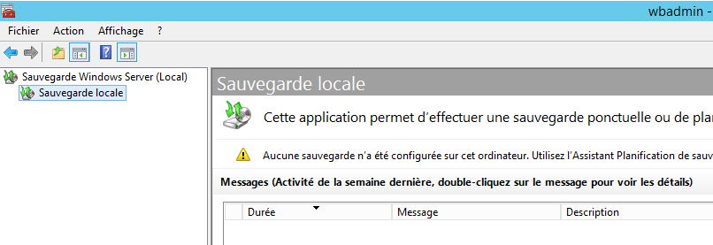

Il faut demander d'effectuer une **sauvegarde unique**

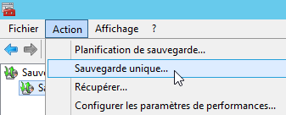

pour pouvoir ensuite la paramétrer..

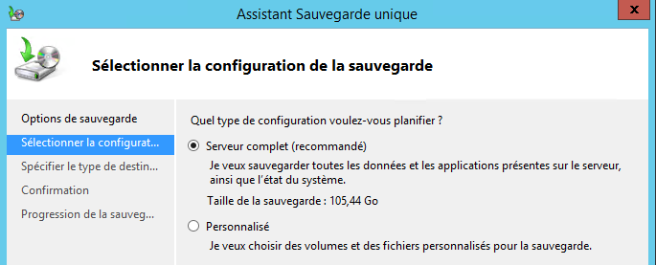

**N.B:** la granularité de l'outil de sauvegarde est le VOLUME, la restauration se fera ensuite par Volume, objectifs ou fichiers...

Si on demande **Personnalisé**, on obtient par exemple

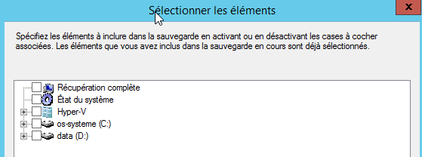

dans laquelle on peut dire que les choix suivants correspondent à

Serveur Entier Active Directory Data

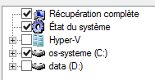 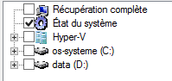 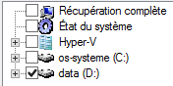

Si on souhaite sauvegarder Active Directory, on parle de sauvegarde de l'**état du système**… Si on souhaite sauvegarder le serveur complet, (on peut cocher récupération complète).Une sauvegarde de **l’état du système** avec un serveur Contrôleur de domaine comprends

* Active Directory  : complète
* Volume partagé SYSVOL : contenant les modèles des stratégies de groupe, les stratégies, les scripts…
* Le Registre : tout la base de registre du système et des applications
* Fichiers de démarrage du système

Un "**volume** est dit **"critique"** lorsqu'il contient l'un des éléments suivants

* Volume système SYSVOL :
* Volume de démarrage (celui ou windows est installé)
* Volume contenant AD (ntds.dit) et ses fichiers journaux

Pour sauvegarder que AD par exemple, on demanderait donc

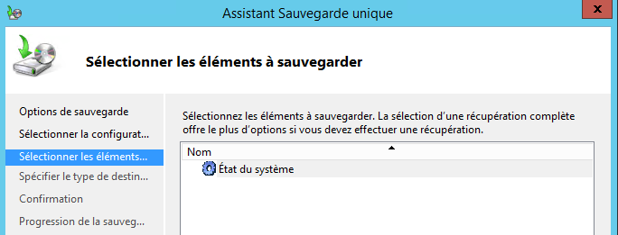

on peut choisir un emplacement

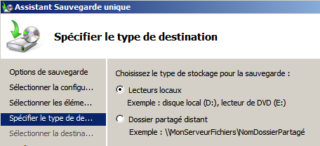

**NB**: on peut indiquer un chemin valable sur le réseau

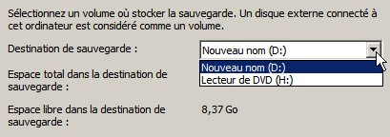

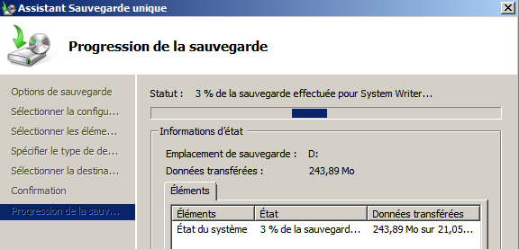

la taille peut être conséquente !!! (au minimum 6Giga...)

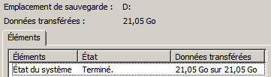

**N.B: Pour AD, cette sauvegarde ne doit pas être plus ancienne que 60 jours sous 2003 et 180 Jours sous 2008R2… car le CD ne garde des traces sur les objets supprimés que pendant cette durée !**

## Restauration...:

Il suffit de déclencher l'outils et de lancer l'assistant...

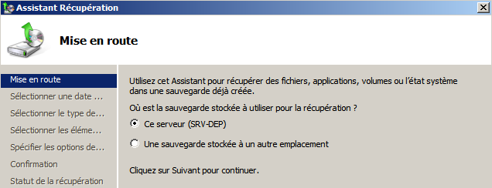

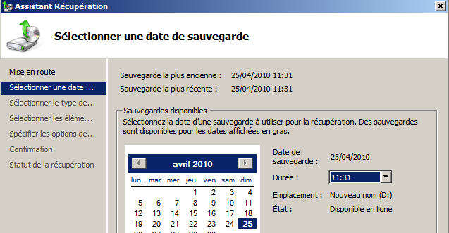

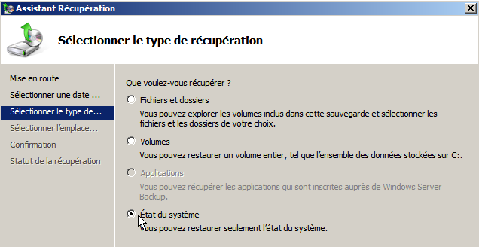

## Restaurer Active Directory:

Pour restaurer **Active Directory**, il s'agit de restaurer l'état du système



mais deux méthodes permettent de le faire :

* Méthode de restauration non forcée
* Méthode de restauration forcée (complète ou partielle)

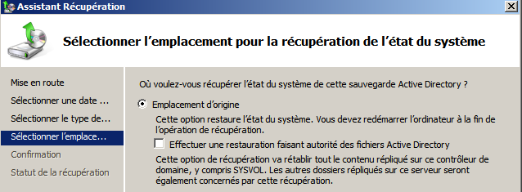

**N.B** cette case à cocher est IMPORTANTE !

cela peut être long...

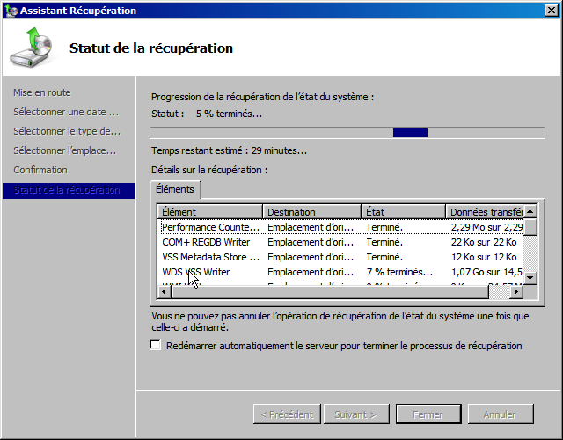

**N.B** ne pas redémarrer si on veut une restauration forcée partielle !

**Si on** **utilise la méthode non forcée**, après restauration, et s'il y a d'autres CD alors la réplication va rentrer en jeu, et les différences entre la restauration effectuées de AD et les copies de AD présentent sur les autres CD vont modifier a terme l'état de la restauration….

On **risque de ne pas avoir exactement** après re-synchronisation, **une restauration de AD** comportant exactement ce qu'il y avait dans la sauvegarde. Mais une résultante des données les plus récentes !

**Si on** **utilise la méthode forcée**, après restauration, et s'il y a d'autres CD alors la réplication va rentrer en jeu **Mais** les objet de la copie de AD que vous venez de restaure vont avoir un n° de version plus élevé que tous ceux présent dans les autres copies de AD.

On **à exactement** après re-synchronisation, **une restauration de AD** comportant exactement ce qu'il y avait dans la sauvegarde, mais **PLUS** ce qui avait été nouvellement crée depuis cette sauvegarde !

## Exécuter une restauration non forcée:

Si on a un seul CD de domaine, c'est l'opération à faire…

Il faut suivre le mode opératoire suivant :

1. redémarrer l'ordinateur, **F8** et sélectionner l'option de démarrage **Mode restauration des services d'annuaire**
2. il faut s'identifier en utilisant le compte local de la SAM identifié comme **administrateur restauration service d'annuaire**   
   Ce compte est différent de celui de l’administrateur de Domaine, il a été saisie lors du DCPROMO qui a créer le serveur CD…
3. dans l'utilitaire de sauvegarde demander obligatoirement de **Restaurer l'état du système**
4. Redémarrer le serveur

## Exécuter une restauration forcée totale :

Si on a un plusieurs CD de domaine, c'est l'opération à faire pour être sur du contenu de AD après la sauvegarde.

**N.B:** La restauration forcée ne fonctionne pas pour les modifications qui aurait été faites sur le schéma d'annuaire. On ne peut donc pas annuler des modification sur le schéma par cette technique.

Il faut suivre le mode opératoire suivant :

1. redémarrer l'ordinateur, **F8** et sélectionner l'option de démarrage **Mode restauration des services d'annuaire**
2. il faut s'identifier en utilisant le compte local de la SAM identifié comme **administrateur restauration service d'annuaire**
3. dans l'utilitaire de sauvegarde demander obligatoirement de **Restaurer l'état du système et cocher Effectuer une restauration faisant autorité des fichiers Active Directory   
    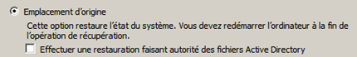**ne
4. Redémarrer le serveur

## PB mot de passe Restauration :

Il est possible de changer le mot de passe stocké en SAM pour la restauration des Service d'Annuaire. La commande à lancer est **ntdsutil**….

Avec la séquence suivante :

**ntdsutil**

**set dsrm password**

**reset password on server null**

…(entrer 2 fois le nouveau mot de passé)

**q**

**q**